РОССИЙСКАЯ ФЕДЕРАЦИЯ
Автономная некоммерческая организация
«НАЦИОНАЛЬНАЯ АССОЦИАЦИЯ ПАУЭРЛИФТИНГА», сеть тренажерных комплексов «Колизей»

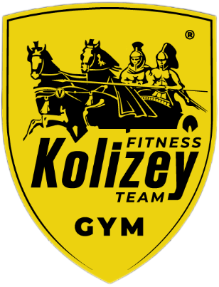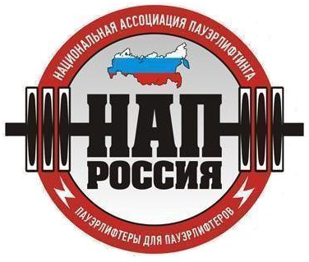

ПОЛОЖЕНИЕ
Любительского турнира по строгому подъёму штанги на бицепс от СТК «Колизей» в рамках «Книжного фестиваля на Енисее» 5 мая 2024 года

1. ЦЕЛИ И ЗАДАЧИ:
– выявление сильнейших спортсменов России и Сибири по строгому подъёму на бицепс
– популяризация силовых видов спорта, как средства совершенствования физической подготовки;
– вовлечение молодёжи в систематические занятия физической культурой и спортом;
– пропаганда силовых видов спорта как массовых и зрелищных на территории Красноярского края;
– реализация федеральной целевой программы: «Развитие физической культуры и спорта в РФ».

2. РУКОВОДСТВО ПРОВЕДЕНИЕМ СОРЕВНОВАНИЙ:
Общее руководство проведением соревнований осуществляет Сеть тренажерных комплексов «Колизей» г. Красноярск в лице Чешуина Ильи Анатольевича, при содействии спортивной федерации АНО «Национальная ассоциация пауэрлифтинга» в лице регионального представителя в Красноярском крае Плешковой Анастасии Сергеевны.

3. СРОКИ И МЕСТО ПРОВЕДЕНИЯ:
Дата проведения соревнований: 5 мая 2024 года.
Место проведения: г. Красноярск, Площадь Мира (Молодежная спортивная площадка «Книжного фестиваля на Енисее»).
Время: 12:00-15:00

Вход свободный!
Вся информация доступна в официальных группах в ВКонтакте: https://vk.com/nap_officialkrsk
https://vk.com/kolizeyfit

4. РЕГЛАМЕНТ И СУДЕЙСТВО:
На турнире будут соблюдены требования, согласно статье № 20 «Организация и проведение физкультурных мероприятий, спортивных мероприятий» Федерального закона «О физической культуре и спорте в Российской Федерации» от 04.12.2007 N 329-ФЗ.
ВАЖНО! ТУРНИР НЕ ЯВЛЯЕТСЯ ОФИЦИАЛЬНЫМИ СОРЕВНОВАНИЯМИ АНО «НАЦИОНАЛЬНАЯ АССОЦИАЦИЯ ПАУЭРЛИФТИНГА» И ПРОВОДИТСЯ БЕЗ ПРИСВОЕНИЯ И ФИКСАЦИИ РЕКОРДОВ.

Соревнования проводятся среди мужчин и женщин по дисциплинам:
– многоповторный подъём штанги на бицепс (Amateur). Вес фиксирован.
Упражнения выполняются по техническим правилам АНО «Национальная ассоциация пауэрлифтинга» (без фиксации рекордов НАП и без присвоения разрядных нормативов НАП), с которыми можно ознакомиться на официальном сайте: http://www.powerlifting-russia.ru/section/42

ЛЮБИТЕЛИ (Amateur)
Соревнования среди любителей проводятся в абсолютной женской и мужской весовой категориях.
– в абсолютной мужской весовой категории спортсмен должен поднять штангу весом 35 кг. на максимальное количество повторений, по итогам количества поднятых повторений, зафиксированных главным судьей формируется 3-ка призеров;
– в абсолютной женской весовой категории спортсмен должен поднять штангу весом 15 кг. на максимальное количество повторений, по итогам количества поднятых повторений, зафиксированных главным судьей формируется 3-ка призеров.
Правильность контроля выполнения и счет повторений, осуществляет главный судья.
Призовая тройка участников среди любителей имеет право принять участие в турнире среди профессионалов 12 мая 2024 в рамках мультиспортивного фестиваля Siberian Power Show без внесения стартового взноса.

ОРГАНИЗАТОРЫ:
Региональный представитель АНО НАП по Красноярскому краю:
Плешкова Анастасия Сергеевна.

Главный судья соревнований:
Плешков Константин Владимирович / МК (Красноярск).

Главный секретарь соревнований:
Антощук Виктория Александровна / РК (Красноярск).
Организационный комитет СТК «Колизей»

5. ДОГОВОР НА УЧАСТИЕ В СОРЕВНОВАНИЯХ:
– принимая участия в соревнованиях, спортсмен признаёт, что от него потребуется максимальное физическое и психологическое напряжение, что влечет за собой риск получения травмы, либо увечья. Спортсмен принимает на себя все риски, связанные с этим, и несёт всю ответственность за любые травмы и увечья, известные ему, либо не известные ему, которые он может получить;
– спортсмен осознаёт, что на его ответственности лежит контроль состояния своего здоровья перед участием в соревнованиях, тем самым подтверждает проведение регулярного врачебного медосмотра, и отсутствие медицинских противопоказаний для участия в соревнованиях, соответственно свою полную физическую пригодность и добровольно застраховал свою жизнь и здоровье на период участия в соревновании;
– принимая участие в соревновании, спортсмен сознательно отказывается от любых претензий, в случае получения травмы или увечья на этом турнире, в отношении Организаторов турнира, АНО «Национальная ассоциация пауэрлифтинга», собственника помещений, руководителей, должностных лиц, работников упомянутых организаций, ассистентов на помосте и всего обслуживающего соревнования персонала;
– спортсмен добровольно оплачивает все благотворительные взносы, предназначенные для погашения расходов по проведению турнира, изготовлению наградной атрибутики и других расходов, связанных с проведением спортивных мероприятий;
– спортсмен ознакомился с данным Положением и полностью понимает его содержание.

6. НАГРАЖДЕНИЕ:
Мужчины:
– ПЕРВОЕ МЕСТО: диплом + подарок СТК «Колизей» + допуск к участию в Siberian Power Show.
– ВТОРОЕ МЕСТО: диплом + подарок от магазина спортивного питания «Siberian Power Shop».
– ТРЕТЬЕ МЕСТО: диплом + подарок от магазина спортивного питания «КультЛаб».

Женщины:
– ПЕРВОЕ МЕСТО: диплом + подарок СТК «Колизей» + допуск к участию в Siberian Power Show.
– ВТОРОЕ МЕСТО: диплом + подарок от магазина спортивного питания «Siberian Power Shop».
– ТРЕТЬЕ МЕСТО: диплом + подарок от магазина спортивного питания «КультЛаб».
ВАЖНО! Вход на фестиваль свободный, а участие в турнире бесплатное.

7. КОНТАКТЫ:
Плешкова Анастасия Сергеевна – организатор, тел.: +7 (923) 270-72-35
Контактная страница ВКонтакте: https://vk.com/kovaleva__ana
Чешуин Илья Анатольевич – организатор, тел.: +7 (923) 341-15-13
Контактная страница ВКонтакте: https://vk.com/powerlifting_ilya

НАСТОЯЩЕЕ ПОЛОЖЕНИЕ ЯВЛЯЕТСЯ ОФИЦИАЛЬНЫМ ВЫЗОВОМ НА СОРЕВНОВАНИЯ!

